目录

一、背景： 2

二、房间围合区域依赖数据： 2

三、提取对象来源： 5

四、房间轮廓线生成流程 5

五、远期构想 5

# 一、背景：

由于三维DB切出的图纸不一定会包含所有区域的房间框线，为保障机电工具的数据基础，需要一个功能可以帮助机电设计师快速提取DB图纸的房间框线，完成后续布置工作。

# 二、房间围合区域依赖数据：

* 建筑墙
  + 普通建筑墙

对象：多段线

图层：DXMX_***AE-WALL

超链接：有就行

去毛边：是（内缩外扩20）

* + 装配式建筑隔墙

对象：多段线

图层：DXMX_***PC_YZ_WALL，或DXMX_***PC_NQ_GZ_HACH

超链接：有就行

去毛边：是（内缩外扩20）

* 门

由以下数据识别生成：

1）门编号：

对象：多行文字/单行文字

图层：DEFPOINTS

超链接：Category：门

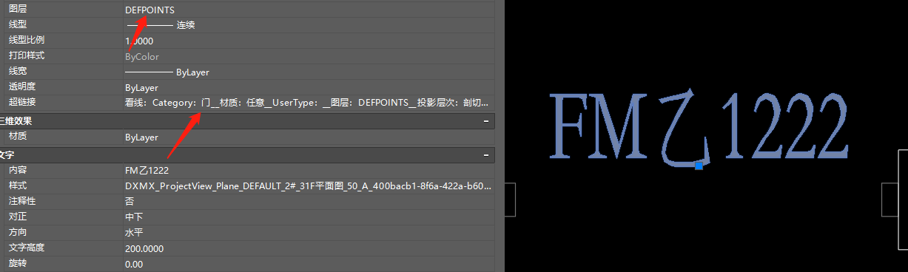

2）门垛：

对象：多段线

图层：DXMX_** DEFPOINTS-1

超链接：剖线：Category：门

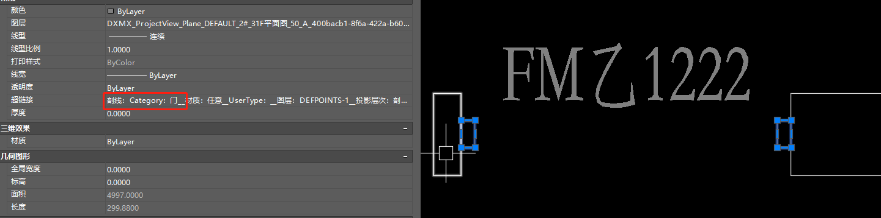

**门的识别：**

1. 找到门编号后，求得文字外包框的中心
2. 以第1步的中心生成一个宽度为门洞宽度+400，高度为800的框

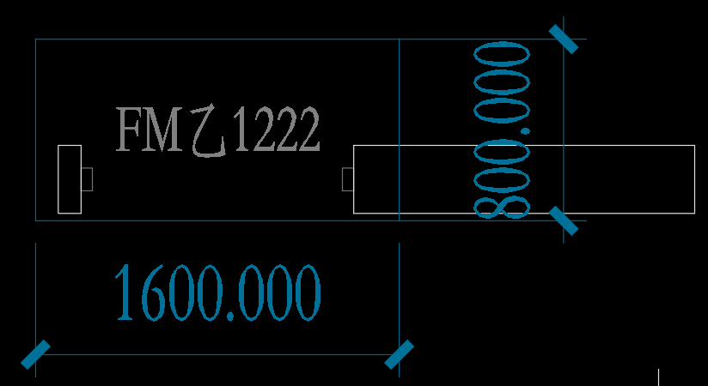

1. 此框线取到的门垛进行配对，生成门框线
2. 门宽度为两端连接墙体或柱（建筑墙/装配式墙/剪力墙/柱）短边尺寸

如获取尺寸≥300，则门宽度最多取到300即可

* 窗

基于以下数据识别：

窗线：

对象：多段线

图层：DXMX_**AE-WIND

超链接：剖线：Category：窗

去毛边：否

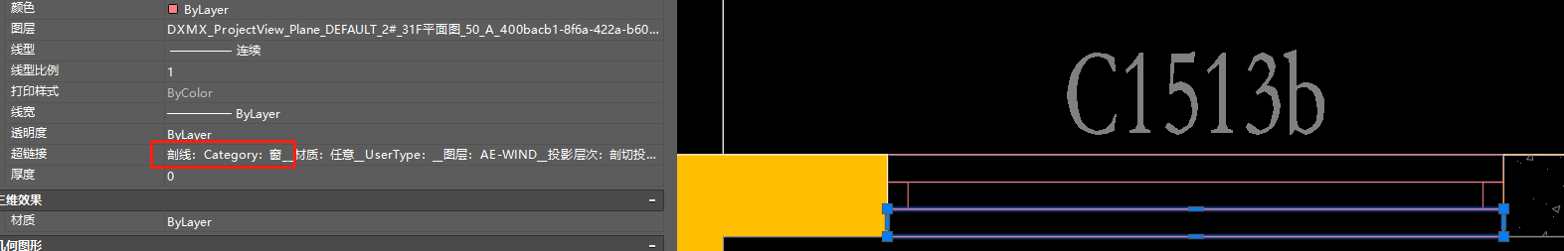

**窗的识别：**

提取所有满足条件的窗线，将相邻的窗线求外包框则识别为窗。

* 楼板看线

对象：多段线

图层：DXMX_**AE-FLOR

超链接：看线：Category：楼板

去毛边：是（内缩外扩20）

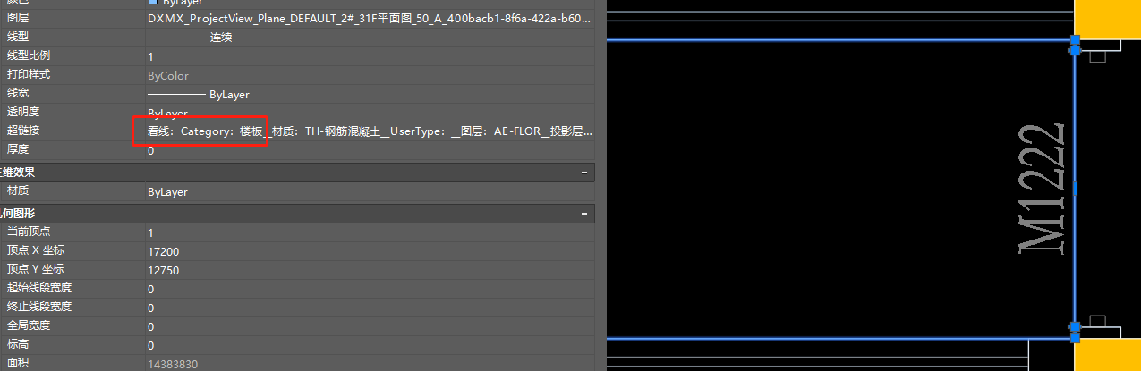

* 建筑线脚

对象：多段线

图层：DXMX_**AE-FNSH

超链接：Category：线脚

去毛边：否

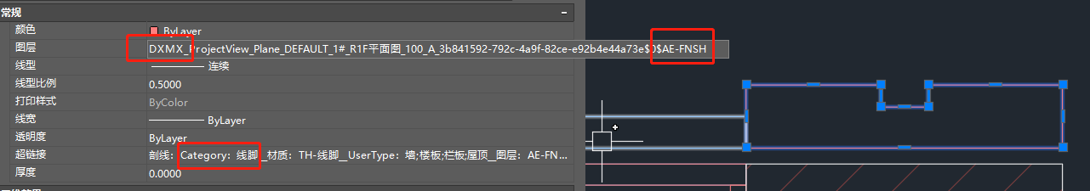

# 三、提取对象来源：

图块/参照

# 四、房间轮廓线生成流程

运行命令🡪点击区域（可多个）🡪绘制点击点🡪识别围合构件🡪生成框线

# 五、远期构想

预处理功能：按楼层框范围查找房间名称🡪根据房间名称中心识别围合构件🡪生成框线

注：房间名称所在图层DXMX_**AD-NAME-ROOM